

**《信号检测与估值实验》**

**实验三报告**

|  |  |
| --- | --- |
| 学 院： | 航海学院 |
| 学　　号： | 2020301019 2020301020 |
| 姓　　名： | 李佳宝 邱梁城 |
| 专 业： | 通信工程 |
| 实验地点： | 航海实验教学与创新科研中心103 |
| 指导教师： | 梁红 |

**西北工业大学**

**2023年5月29日**

# 实验三：信号检测的仿真实验

## 实验目的

通过对接收信号检测过程的分析，掌握信号检测的基本原理，加深对随机 参量信号检测的广义似然比方法的理解，熟悉采用不同判决准则进行信号检测 的方法，掌握实际应用中信号检测的过程及性能改进方法

## 实验原理与方法

信号检测可以分为参量检测和非参量检测，也可以分为高斯噪声中信号检测和非高斯噪声中信号检测，也可以分为二元信号检测和多元信号检测，还可以分为确知信号检测和随机参量信号检测。教材中介绍了高斯白噪声中确知信号检测和随机参量检测。本实验主要仿真高斯白噪声中随机参量信号的检测。

对于高斯白噪声中二元随机参量信号的两种假设表示，都可以采用广义似然比方法检测是否有信号存在。

二元确知信号的都可以统一到似然比检测算法：似然比与门限比较，不同的准则只需对应不同的门限。如果采用贝叶斯准则、最小错误概率准则和最大似然准则，可直接求出判决门限。如果采用奈曼-皮尔逊准则，则先求接收机的虚警概率，可以根据虚警概率的值求出判决门限。

本实验我组主要使用了最大似然准则和奈曼-皮尔逊准则对信号进行检测。

设高斯白噪声中二元随机参量信号的两种假设表示为

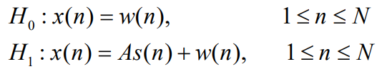

其中，s(n)是已知的，A未知，w(n)是均值为零、方差为σ^2的高斯白噪声。采样所得的N个样本相互独立，根据这N个样本，采用广义似然比方法检测是否有信号存在。

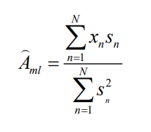二元确知信号的都可以统一到似然比检测算法：似然比与门限比较，不同的准则只需对应不同的门限。

先求得A的最大似然估

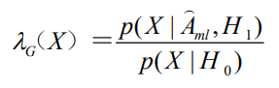得广义似然比判决式

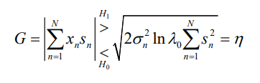化简得判决式

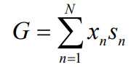

得到检验统计量

采用最大似然准则，可直接求出判决门限。

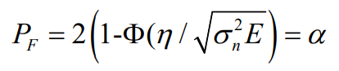采用奈曼-皮尔逊准则，则先求接收机的虚警概率

再根据虚警概率的值求出判决门限。

## 实验内容与结果

### 1、实验内容

（1）通过改变信号幅度，控制输入信噪比；采集得到几组不同信噪比的未知幅度回波信号；

（2）在相同的输入信噪比条件下，分别利用最大似然估计和奈曼-皮尔逊判决准则，对回波信号进行检测；

（3）在相同的输入信噪比条件下，改变虚警概率，观察、记录并分析虚警概率对检测结果的影响；

（4）输入信噪比变化，保持虚警概率不变，观察、记录并分析输入信噪比对检测结果的影响。

### 2、实验步骤

1、产生一个具有特定信噪比的单频信号

2、保持噪声方差不变，通过改变信号幅值产生不同信噪比的信号。

3、设置信号发生参数，进行10000次实验，保证信噪比不变的情况下，分别利用最大似然、奈曼皮尔逊、最小错误概率准则、贝叶斯准则进行比较，绘制出比较图，并得出相应结论

4、保证信噪比不变，通过改变虚警概率大小绘制检验门限的变化曲线图。

5、对于每个虚警概率进行1000次实验，我们这里的参数设置为P1=0.3,PO=0.7，绘制出信噪比在-10DB下的虚警概率对于检测准确率的影响结果图

6、改变信噪比，保持虚警概率不变，对于每个信噪比进行1000次实验，绘制出不同信噪比对于准确率的影响图。

### 3实验结果

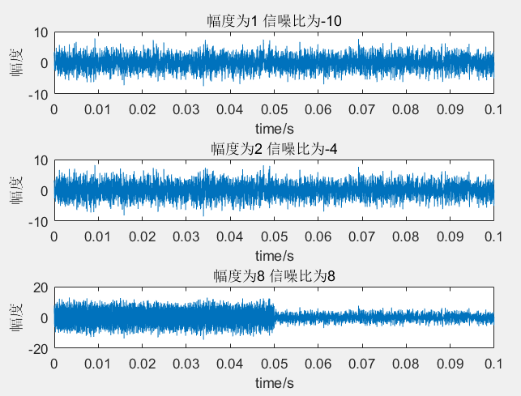

图3.1 不同信噪比下的回波信号

表3.1 信噪比，虚假概率确定 最大似然于奈曼-皮尔逊检测参数比较

|  |  |  |  |
| --- | --- | --- | --- |
| 信噪比为-10，虚警概率为0.001 | | | |
| 最大似然估计幅值 | 1.0260 |  |  |
| 最大似然检测门限 | 0 | person检测门限 | 223.7910 |
| 最大似然检测量 | 1.2312e+03 | person检测量 | 1.2312e+03 |

表3.2 保证虚假概率不变，部分信噪比下最大似然于奈曼皮尔逊的检测参数

|  |  |  |  |  |  |
| --- | --- | --- | --- | --- | --- |
| 虚警概率为0.1 | | | | | |
| 信噪比为-30db时 | | 信噪比为-50db时 | | 信噪比为8db时 | |
| 信号幅度 | 0.1 | 信号幅度 | 0.01 | 信号幅度 | 8 |
| 最大似然估计幅值 | 0.1627 | 最大似然估计幅值 | -0.0205 | 最大似然估计幅值 | 7.9838 |
| 最大似然检测门限 | 0 | 最大似然检测门限 | 0 | 最大似然检测门限 | 0 |
| 最大似然检测量 | 195.2346 | 最大似然检测量 | 24.5414 | 最大似然检测量 | 9.5805e+03 |
| 奈曼皮尔逊检测门限 | 127.3645 | 奈曼皮尔逊检测门限 | 127.3645 | 奈曼皮尔逊检测门限 | 127.3645 |
| 奈曼皮尔逊检测量 | 195.2346 | 奈曼皮尔逊检测量 | 24.5414 | 奈曼皮尔逊检测量 | 9.5805e+03 |

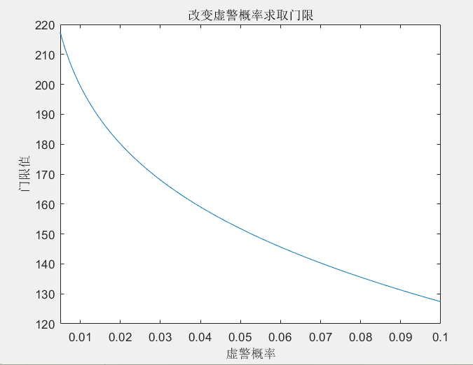

图3.2 不同虚警概率下门限的变化

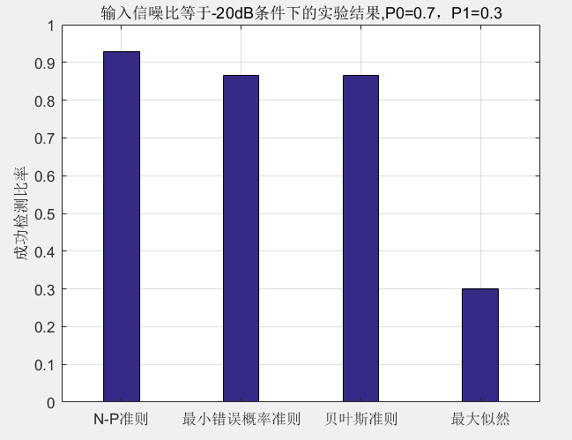

图3.3 相同输入条件下，不同检测准则下的准确率对比

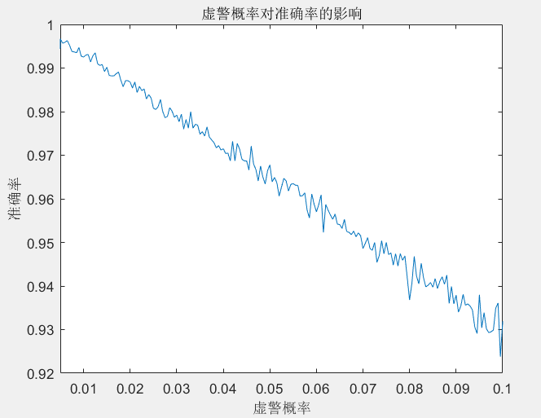

图3.4 虚警概率对准确率的影响

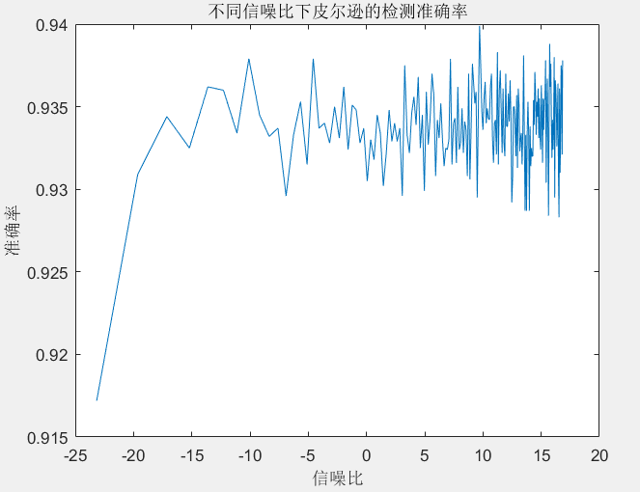

图3.5 不同信噪比下奈曼皮尔逊的检测准确率

## 分析讨论

1. 我们首先自进行了最大似然准则与奈曼皮尔逊准则进行检测，我们能够发现由于最大似然准则的为1，其取对数后变成了0，所以我们的检验门限将会一直大于其门限，那么我们的准确率极为发送信号的p(h1)的先验概率是一一致的，而根据图3.3也能够看出，奈曼-皮尔逊准则，最小错误概率准则，贝叶斯准则的准确率都相差不大，并且最大似然准则的准确率刚好为P（H1）的先验概率。
2. 在保持相同的信噪比下，我们通过改变虚警概率，来验证虚警概率对检测结果的影响，首先我们能够从图3.2看出随着虚警概率的增大，其检验门限逐渐降低，这是符合我们的理论实际。
3. 在我们设定的P（H1）=0.3，P（H0）=0.7的情况下，我们虚警概率的改变对检测结果的影响，这里我们对于每一个虚警概率的实验次数为1000次，从图我们能够看出随着虚警概率的增大，其准确率有一定的下降
4. 在我们设定的P（H1）=0.3，P（H0）=0.7的情况下，我们改变信噪比的输入来验证信噪比的改变对检测结果的影响，这里我们对于每一个信噪比的实验次数为1000次，从图3.5我们能够得出，随着信噪比的增大，在保证虚警概率不变的同时检测准确率逐渐升高，但是当信噪比大于一定值的时候，影响准确率的因素变为了噪声的随机性，会跳变的十分严重，符合理论实际。